รายงานการปฏิบัติราชการประจำเดือน กุมภาพันธ์ พ.ศ.2568
สถานีตำรวจภูธรพระนครศรีอยุธยา

1. งานสืบสวน
4 ก.พ. 2568
เมื่อวันที่ 4 ก.พ.2568 ได้มีการจับกุมตัวผู้ต้องหาผู้ต้องหาตามหมายจับศาลแขวงนครสวรรค์ ที่ จ.67/2567 ลงวันที่ 11 เมษายน 2567 ซึ่งต้องหาว่ากระทำความผิดฐาน ร่วมกันกระทำการอันเป็นการทารุณกรรมสัตว์ , ทำให้เสียทรัพย์ และร่วมกันร่วมกันพาอาวุธ (มีด) ไปในเมือง หมู่บ้านหรือทางสาธารณะโดยไม่มีเหตุสมควร หรือมีเหตุจำเป็นเร่งด่วนตามสมควรแห่งพฤติการณ์” จำนวน 1 ราย 1 คน

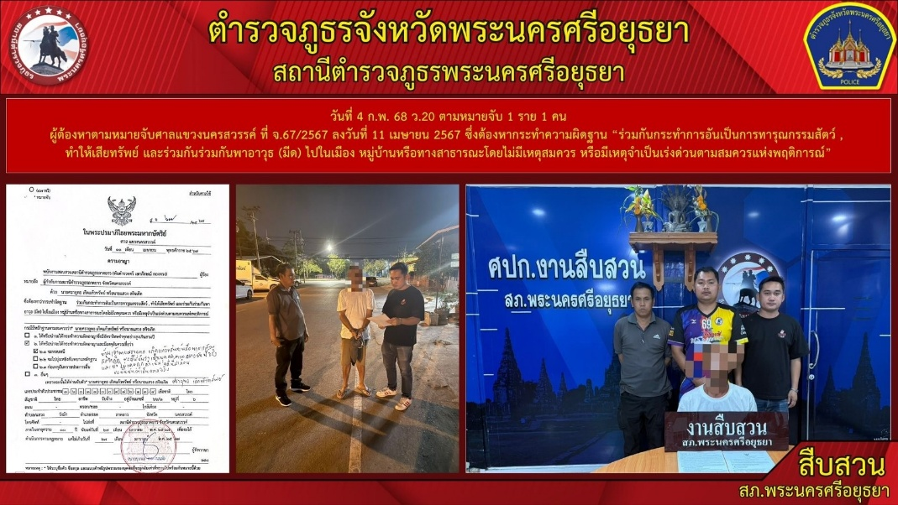

6 ก.พ. 2568
เมื่อวันที่ 6 ก.พ.2568 ได้มีการจับกุมตัวผู้ต้องหาหมายจับศาลจังหวัดพระนครศรีอยุธยา ที่ จ.72/2568 ลงวันที่ 6 มกราคม 2568 โดยกล่าวหาว่า “ลักทรัพย์ในเคหสถานในเวลากลางคืน โดยร่วมกระทำความผิดตั้งแต่สองคนขึ้นไป และใช้ยานพาหนะเพื่อสะดวกแก่การกระทำผิด” จำนวน 1 ราย ผู้ต้องหา 1 คน

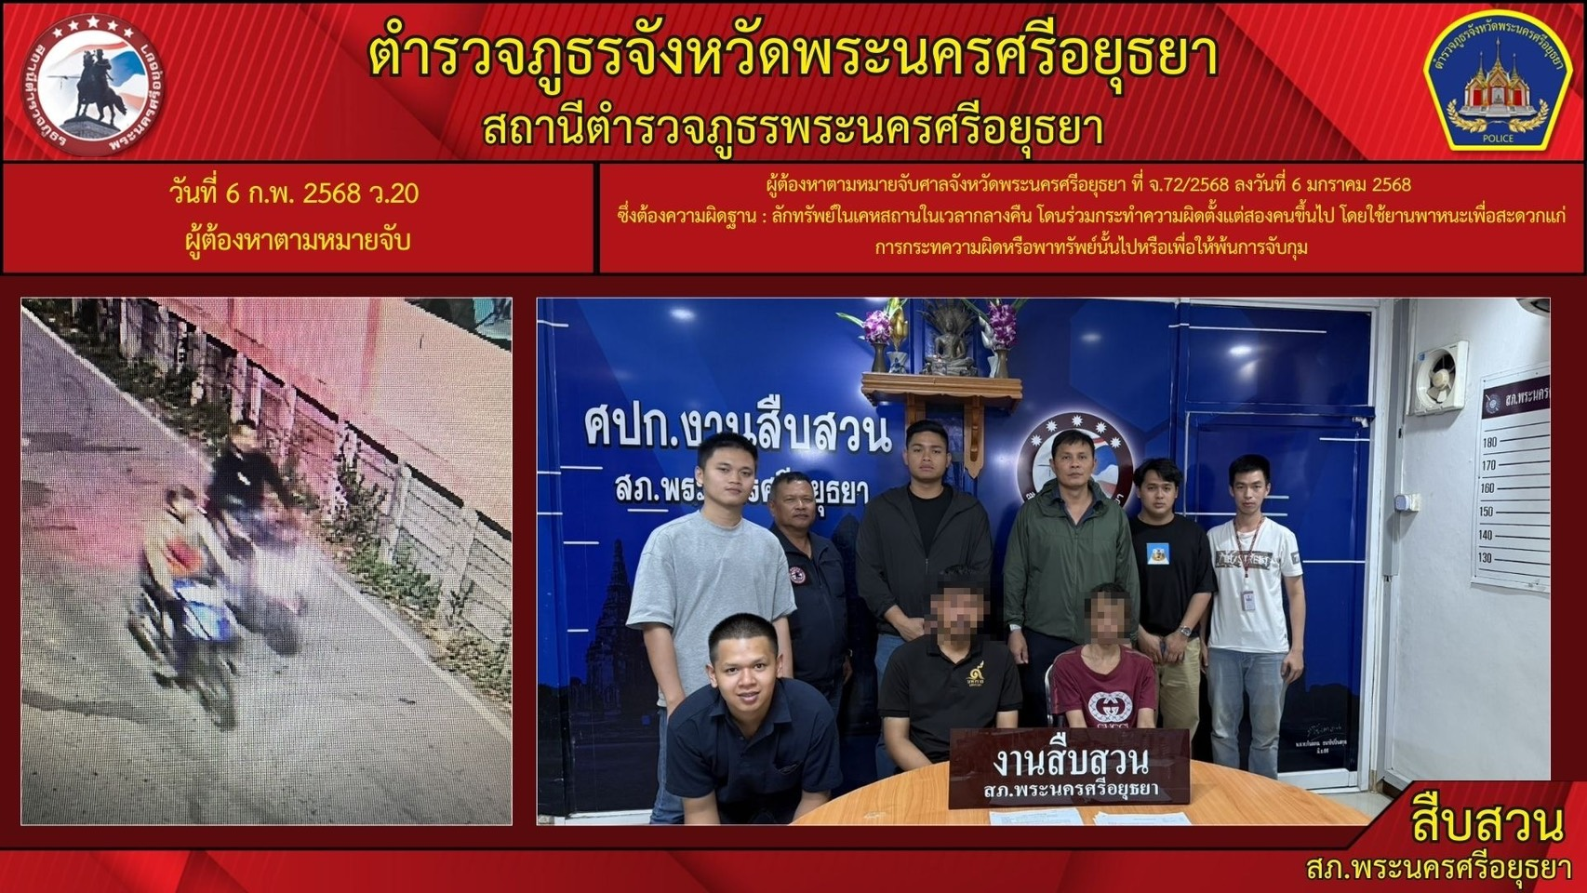
- 2 -
2. งานสอบสวน
24 ก.พ. 2568
เมื่อวันที่ 24 ก.พ.2568 พนักงานสอบสวนได้รับแจ้ง โดยผู้แจ้งมาพบพนักงานสอบสวนแจ้งว่าได้รับเงินชดใช้เป็นที่เรียบร้อยแล้ว ไม่ประสงค์ต้องการดำเนินคดีกับผู้ใดอีดต่อไป จึงมาถอนคำร้องทุกข์จากพนักงานสอบสวนแต่เวลานี้ โดยพนักงานสอบสวนได้รับแจ้งไว้แล้วและถอนคำร้องทุกข์ตามความประสงค์ของผู้แจ้งไปแต่เวลานี้ จึงบันทึกไว้
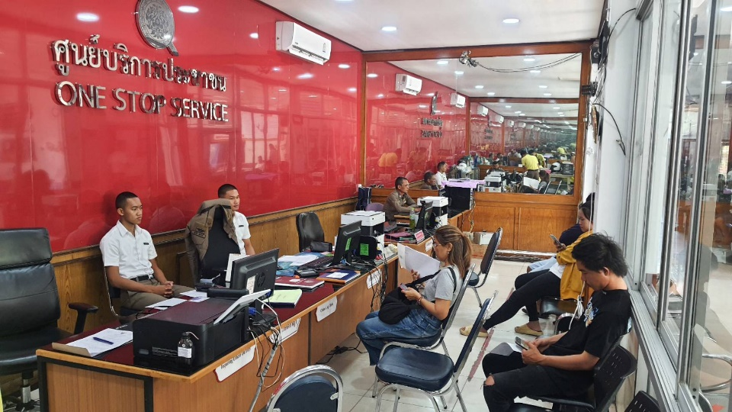

28 ก.พ. 2568
ช่วงวันที่ 1 ถึง 28 พนักงานสอบสวนได้รับแจ้งความร้องทุกข์ จำนวน 225 เรื่อง
ช่วงวันที่ 1 ถึง 28 พนักงานสอบสวนได้รับสำนวนคดีอาญาไว้ทำการสอบสวน 66 คดี สอบสวนเสร็จสิ้นแล้ว 27 คดี คงเหลือและอยู่ระหว่างการสอบสวน 39 คดี
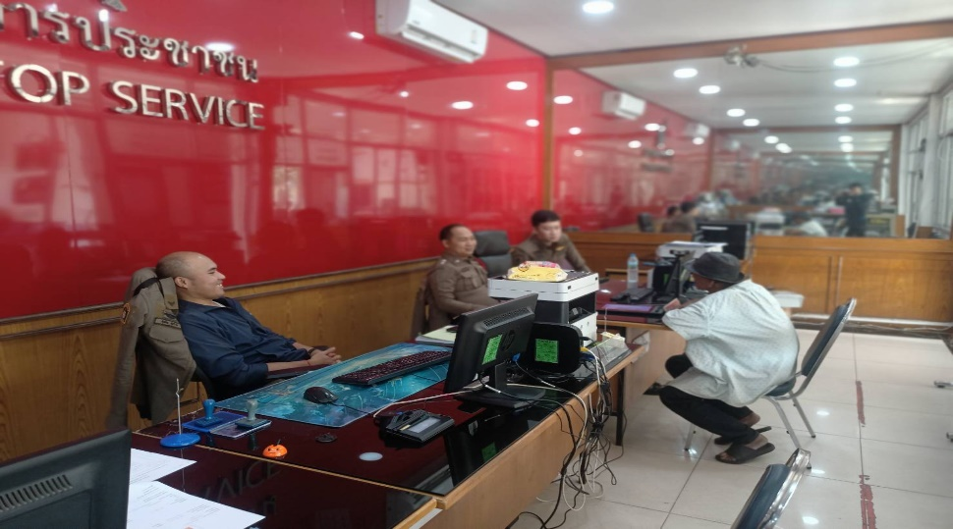

- 3 -
3. งานจราจร
ช่วงวันที่ 1 ก.พ. 2568 – 28 ก.พ. 2568 เจ้าหน้าที่ตำรวจจราจรได้มีการอำนวยความสะดวกด้านการจราจร และดูแลความปลอดภัยของประชาชนที่ ในช่วงเวลาเร่งด่วน และมีปริมาณรถหนาแน่น จำนวน 145 ครั้ง

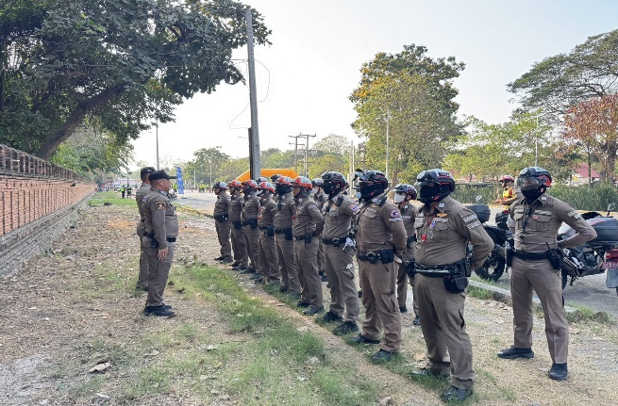
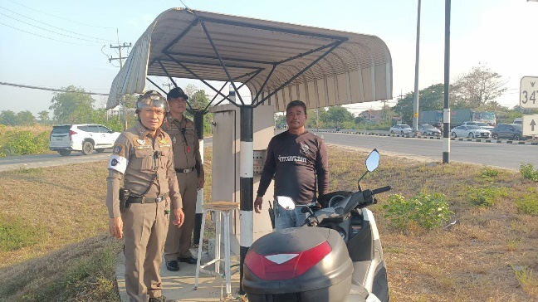

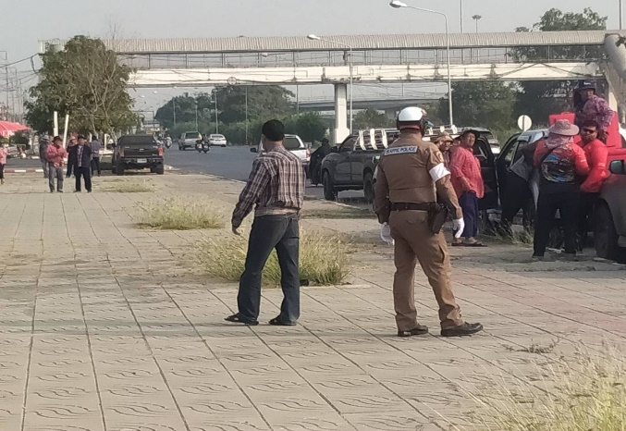
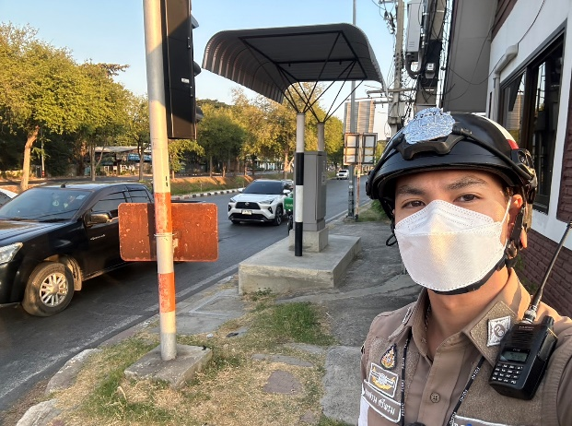

- 4 -

9 กุมภาพันธ์ 2568 เวลา 08.00 น. เจ้าหน้าที่ตำรวจจราจร สภ.พระนครศรีอยุธยา
ด.ต.วชิรวิทย์ ว่องไวพาณิชย์ ผบ.หมู่.จร.ฯ ได้มีการอำนวยความสะดวกด้านการจราจร และดูแลความปลอดภัยแยกวัดพระญาติ ต.ไผ่ลิง อ.พระนครศรีอยุธยา มีการซ่อมสายสื่อสารปิดช่องทางคู่ขนานขาเข้า 1 ช่องทาง บนผิวการจราจร ตามโครงการ “สุภาพบุรุษจราจร ประชาชนสัญจรปลอดภัย”

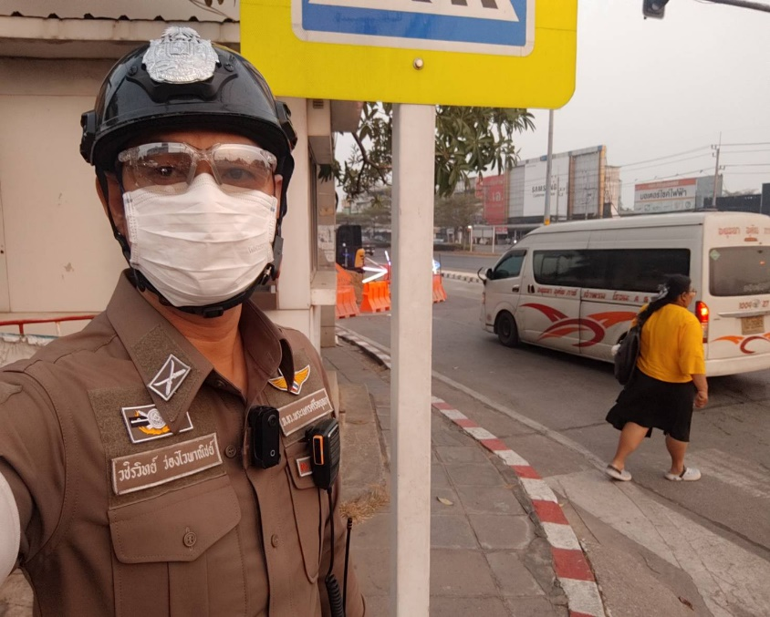

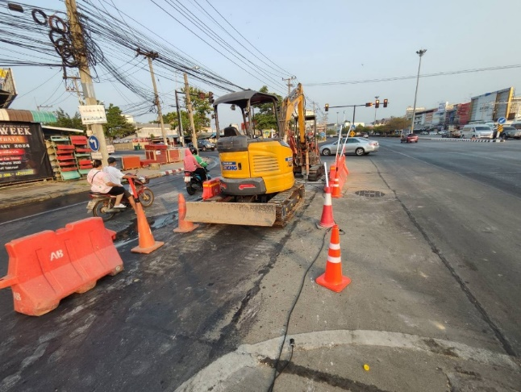

- 5 -
4. งานป้องกันปราบปราบ
ช่วงวันที่ 1 ก.พ. 2568 – 28 ก.พ. 2568 ได้มีการดำเนินการตามโครงการครูแดร์ตามนโยบายของสำนักงานตำรวจแห่งชาติ ตามโรงเรียนต่างๆ ภายในเขตพื้นที่ สภ.พระนครศรีอยุธยา ประจำปีงบประมาณ 2568

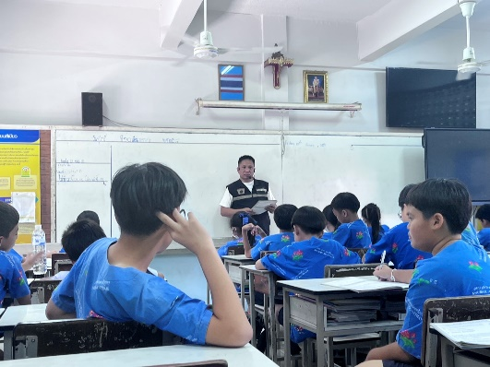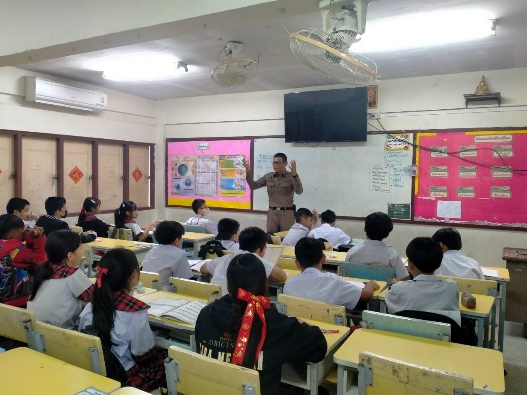

ช่วงวันที่ 1 ก.พ. 2568 – 28 ก.พ. 2568 ได้มีการดำเนินการตามโครงการหนึ่งตำรวจหนึ่ง หมู่บ้าน
ตรวจเยี่ยมผู้นำชุมชน และประชาชนภายในชุมชนต่างๆ ภายในเขตพื้นที่ของ สภ.พระนครศรีอยุธยา
เพื่อพบปะพูดคุย รับฟังปัญหาความเดือดร้อนของประชาชนในพื้นที่ ให้คำปรึกษา คำแนะนำข้อกฎหมาย สอบถามข้อมูลยาเสพติดในพื้นที่ สอบถามข้อมูลข่าวสารวัยรุ่นแข่งรถ มั่วสุมในพื้นที่ ให้คำปรึกษาข้อกฎหมาย และสร้างความเชื่อมั่นให้แก่ประชาชนในพื้นที่ จำนวน 454 ครั้ง

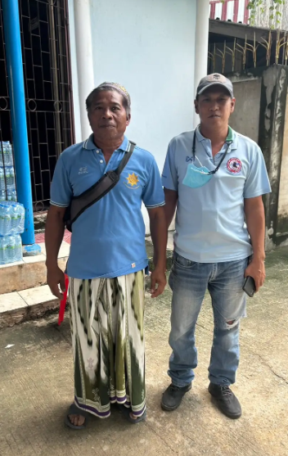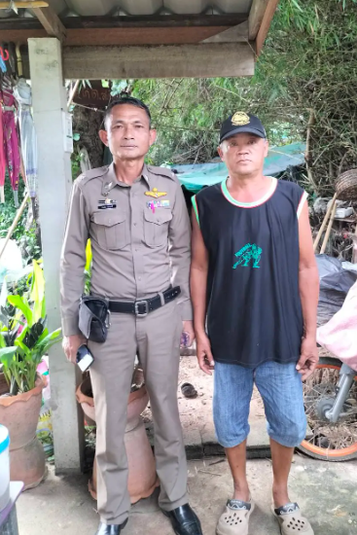

- 6 -
ช่วงวันที่ 1 ก.พ. 2568 – 28 ก.พ. 2568 รอง ผกก.ป.สภ.พระนครศรีอยุธยา ร้อยเวร 2-0 และ
สายตรวจรถยนต์ ได้มีการออกตรวจจุดเสี่ยง จุดล่อแหลมร้านสะดวกซื้อในพื้นที่ เพื่อป้องกันเหตุ สร้างความอุ่นใจ และรักษาความปลอดภัยให้แก่​​ประชาชน จำนวน 1323 ครั้ง
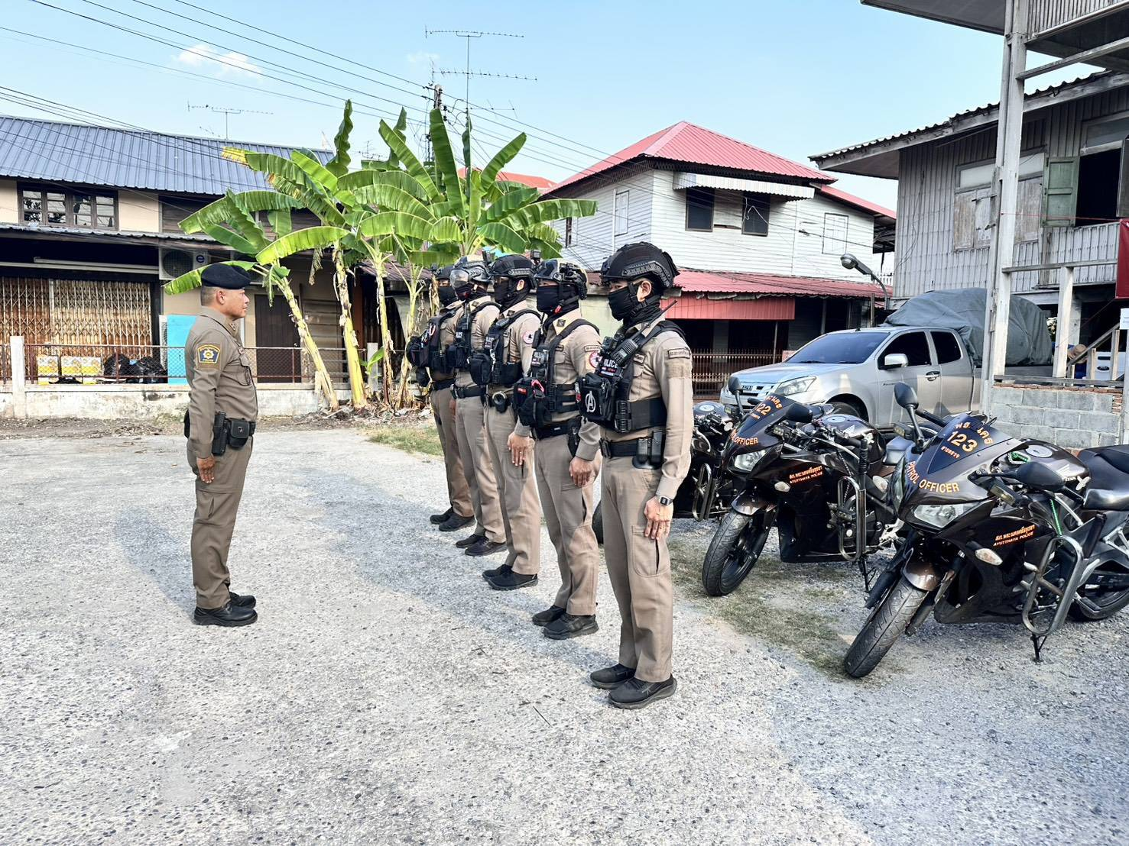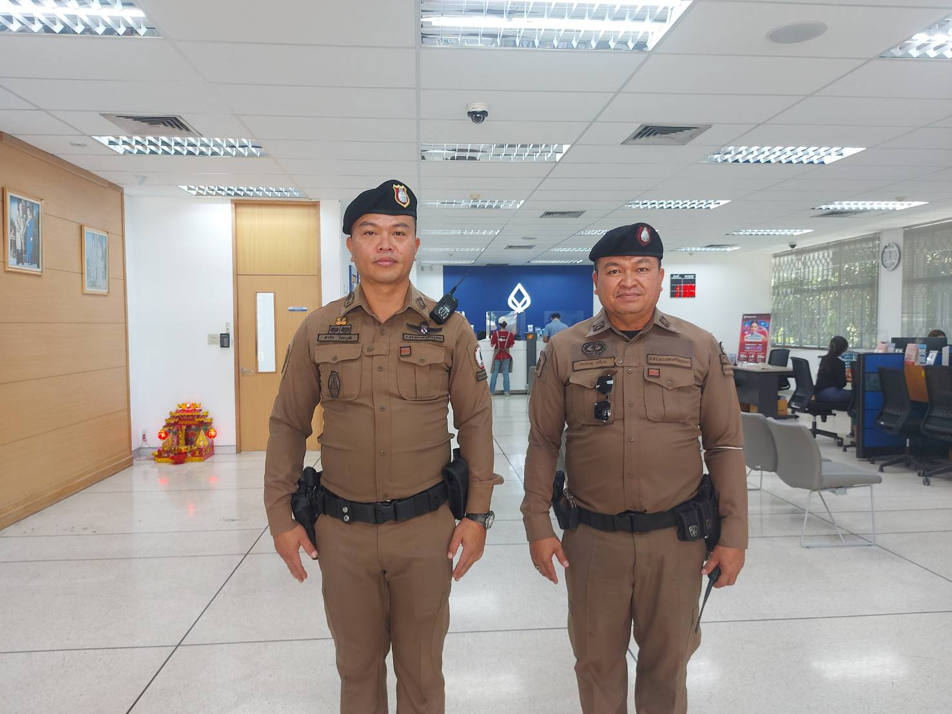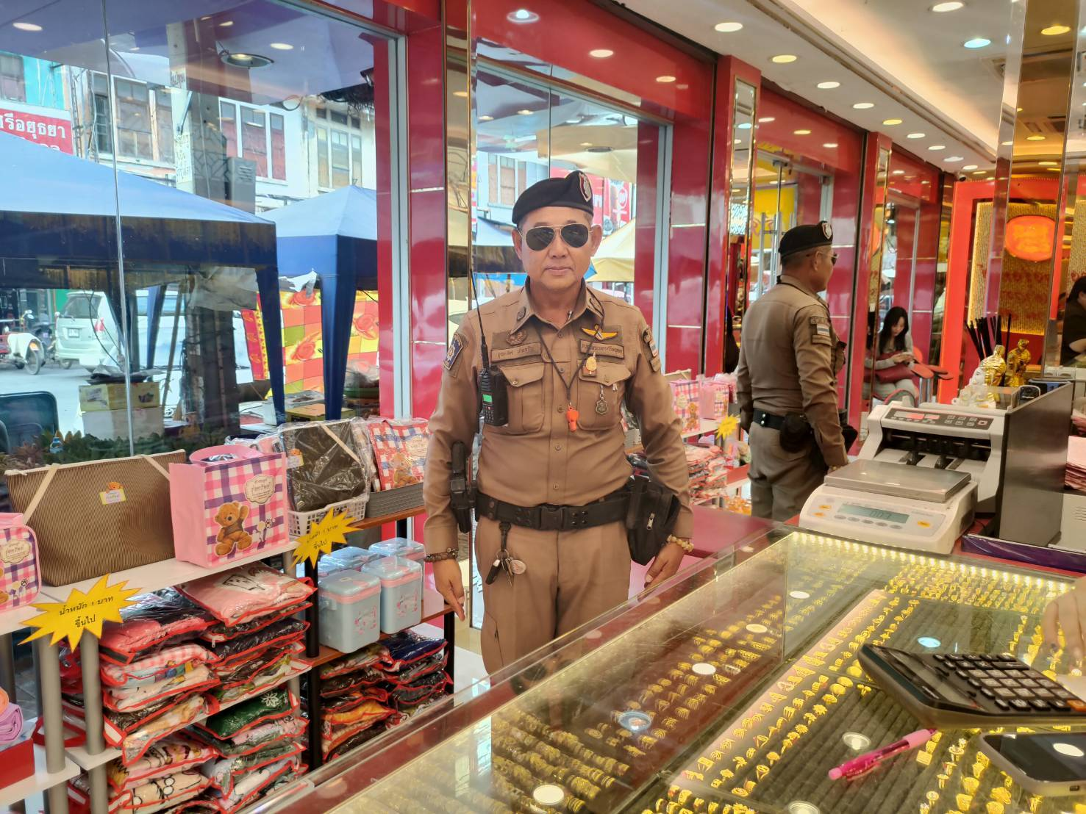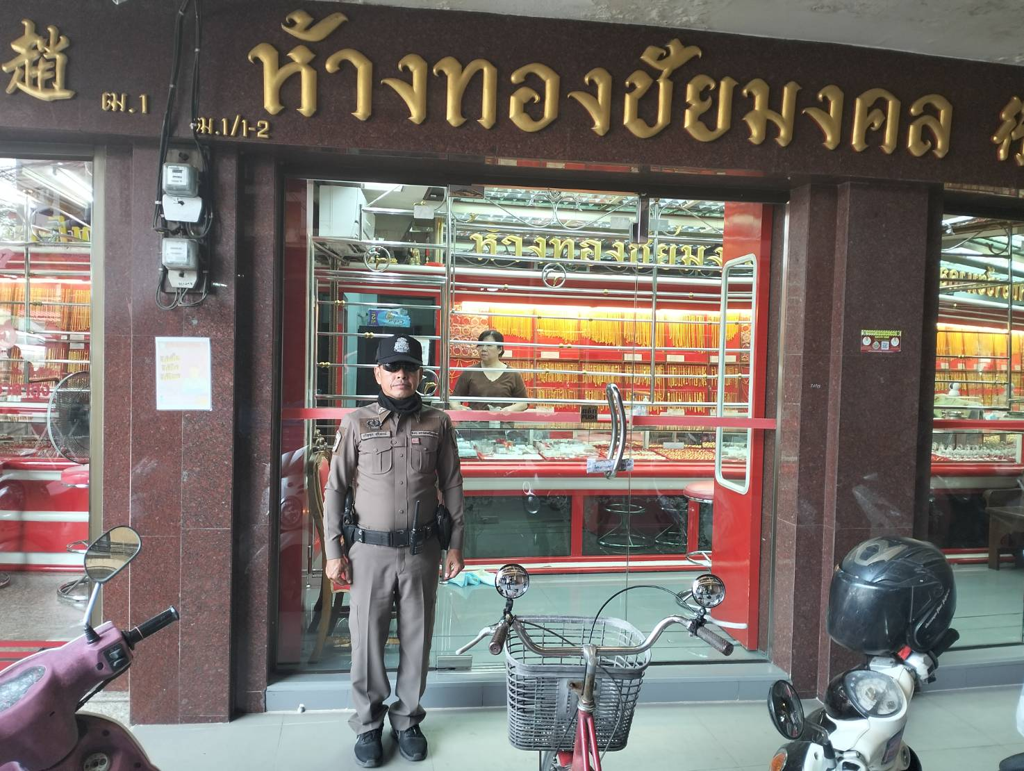
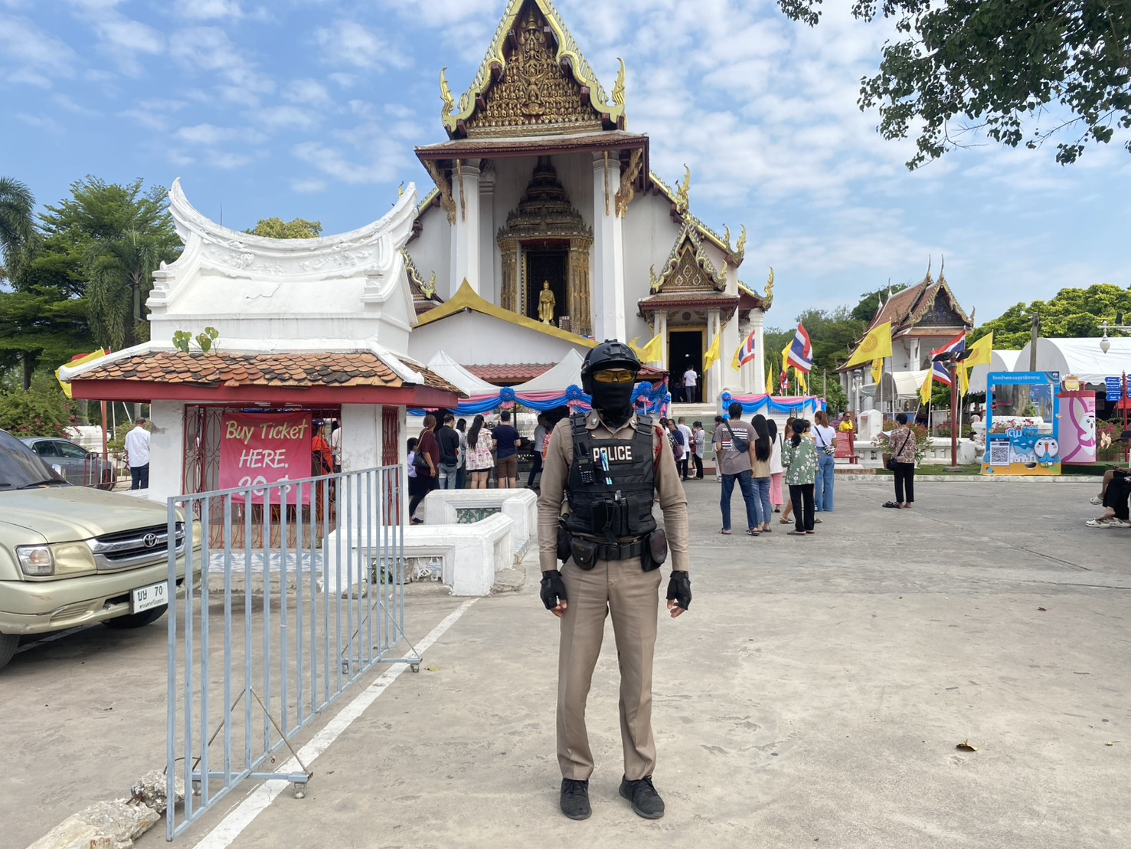

- 7 -
5. งานอำนวยการ
ช่วงวันที่ 1 ก.พ. 2568 – 28 ก.พ. 2568 ดำเนินการกิจกรรม”จิตอาสาพระราชทาน เราทำความดีด้วยหัวใจ” 18 กลุ่มโอกาส เพื่อทำให้ประชาชนมีความสุข ภายในเขตพื้นที่รับผิดชอบของ สถานีตำรวจภูธรพระนครศรีอยุธยา ดังนี้
จิตอาสาพัฒนา จำนวน 1 ครั้ง
กลุ่มที่ 2 จำนวน 3 ครั้ง
กลุ่มที่ 4 จำนวน 2 ครั้ง
กลุ่มที่ 15 ( รอบเขตพระราชฐาน ) จำนวน 4 ครั้ง
